**汽车租赁系统**

需求说明：某汽车租赁公司出租多种轿车和客车，出租费用以日为单位计算。出租车型及信息如下表所示。

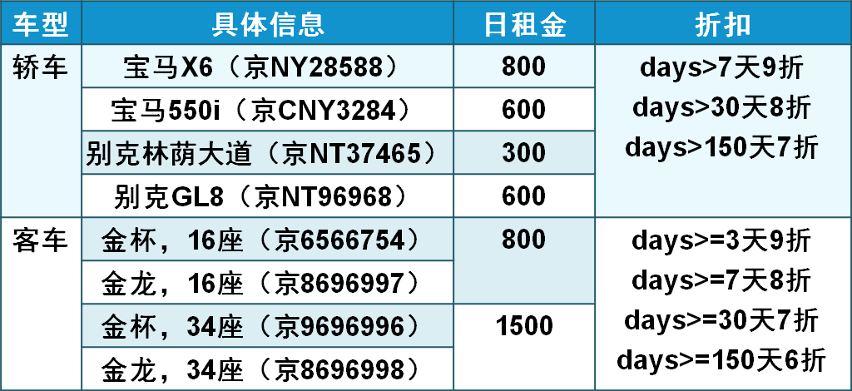

效果如下图所示。

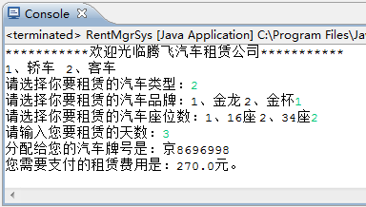

**2、新增卡车车型**

需求说明：新增“卡车”车型。新购置了卡车，根据吨位，租金每吨每天50元，在作业1的基础上对系统进行扩展，计算汽车租赁的总租金，实现效果如下图所示。